-action에서 #은 아무 동작도 하지 않겠다라는 의미(주소창에 #이 추가가 되지만 변화X)  
하나의 폼을 여러 군데에서 사용할 때, 이동 직전에 속성을 바꿈(이벤트)

|  |
| --- |
| <form action="#" id="actionForm" method="post">  내용 </form>   $("#searchBtn").on("click", function() {  $("#page").val("1");  $("#actionForm").attr("action", "test1") // 검색 버튼 클릭했을 때 action=”test1”로 변화  $("#actionForm").submit(); 이후 내용을 test1로 전달 });  $("tbody").on("click", "tr", function() {  $("#sellId").val($(this).attr("name"));  $("#actionForm").attr("action", "test3"); // 검색 버튼 클릭했을 때 action=”test3”로 변화  $("#actionForm").submit(); 이후 내용을 test3로 전달 }); |

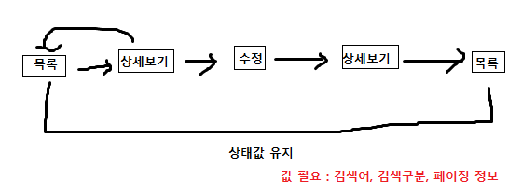

페이지에 따라 뒤로가기를 눌렀을 때 단순히 history.back()으로만 처리하면 곤란한 상황 발생.  
4번째 상세보기에서 뒤로가기를 누를 경우 목록을 출력해야하나 history.back()으로 처리하면 ‘수정’으로 이동하게 됨. 상태값 유지를 위해 아래 값을 가져옴.

|  |
| --- |
| <form action="#" id="actionForm" method="post">  <input type="hidden" name="sellId" value="${param.sellId}" />  <input type="hidden" name="page" value="${param.page}" />  <input type="hidden" name="searchGbn" value="${param.searchGbn}" />  <input type="hidden" name="searchTxt" value="${param.searchTxt}" /> </form> |

-삭제버튼 클릭 시 지울 건지 지우지 않을 건지를 결정

|  |
| --- |
| $("#delBtn").on("click", function() {  if(confirm("지울 겁니까?")) {  $("#actionForm").attr("action","test5");  $("#actionForm").submit();  }  }); |

-수정  
조회 + 등록 -> 수정  
데이터 취득 -> 화면 -> 수정된 데이터기반 update

|  |
| --- |
| <form action="test4s" id="actionForm" method="post">  <input type="hidden" name="page" value="${param.page}" />  <input type="hidden" name="searchGbn" value="${param.searchGbn}" />  <input type="hidden" name="searchTxt" value="${param.searchTxt}" />  <input type="hidden" name="sellId" value="${data.SELL_ID}" />  거래ID : ${data.SELL_ID}<br/>  고객<input type="text" name="customer" id="customer" value="${data.CUSTOMER}" />  <br/>  제품<input type="text" name="product" id="product" value="${data.PRODUCT}" />  <br/>  단가<input type="number" name="price" id="price" value="${data.PRICE}" />  <br/>  수량<input type="number" name="quantity" id="quantity" value="${data.QUANTITY}" />  <br/>  판매<input type="number" name="sell" id="sell" value="${data.SELL}" />  <br/>  <input type="button" value="수정" id="updateBtn" />  <input type="button" value="취소" id="cancelBtn" />  </form> |

|  |
| --- |
| $(document).ready(function() {  if('${res}' == "true") {  $("#backForm").submit();  } else {  alert("수정에 실패하였습니다.");  history.back();  } }); |

-목록

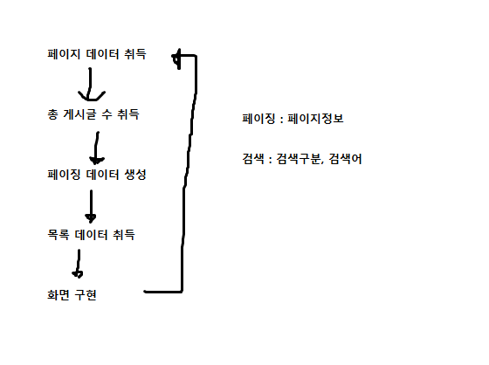

-등록

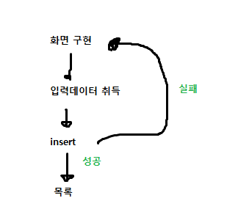

-상세보기

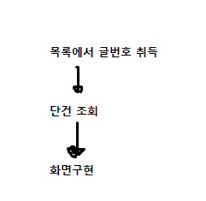

수정

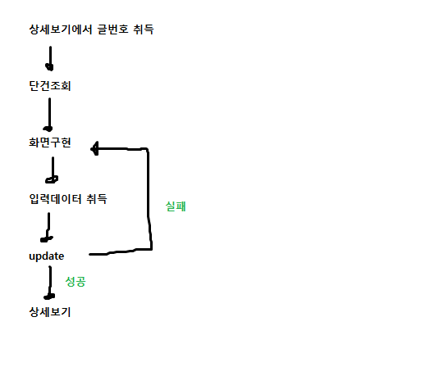

삭제

